NebulaGraphd图数据库使用指南

# 商品说明

NebulaGraph 是一款开源的、分布式的、易扩展的原生图数据库，能够承载包含数千亿个点和数万亿条边的超大规模数据集，并且提供毫秒级查询。

本商品通过鲲鹏服务器+Euler2.0部署。

# 商品购买

您可以在云商店搜索“NebulaGraphd图数据库”。

其中，地域、规格、推荐配置使用默认，购买方式根据您的需求选择按需/按月/按年，短期使用推荐按需，长期使用推荐按月/按年，确认配置后点击“立即购买”。

# 商品资源配置

商品支持**ECS控制台配置**，下面对资源配置的方式进行介绍。

## ECS控制台配置

### 准备工作

在使用ECS控制台配置前，需要您提前配置好**安全组规则**。

**安全组规则**的配置如下：

* 入方向规则放通端口9669，源地址内必须包含您的客户端ip，否则无法访问
* 入方向规则放通CloudShell连接实例使用的端口22，以便在控制台登录调试。
* 出方向规则一键放通

### 创建ECS

前提工作准备好后，选择ECS控制台配置跳转到购买ECS页面，ECS资源的配置如下图所示：

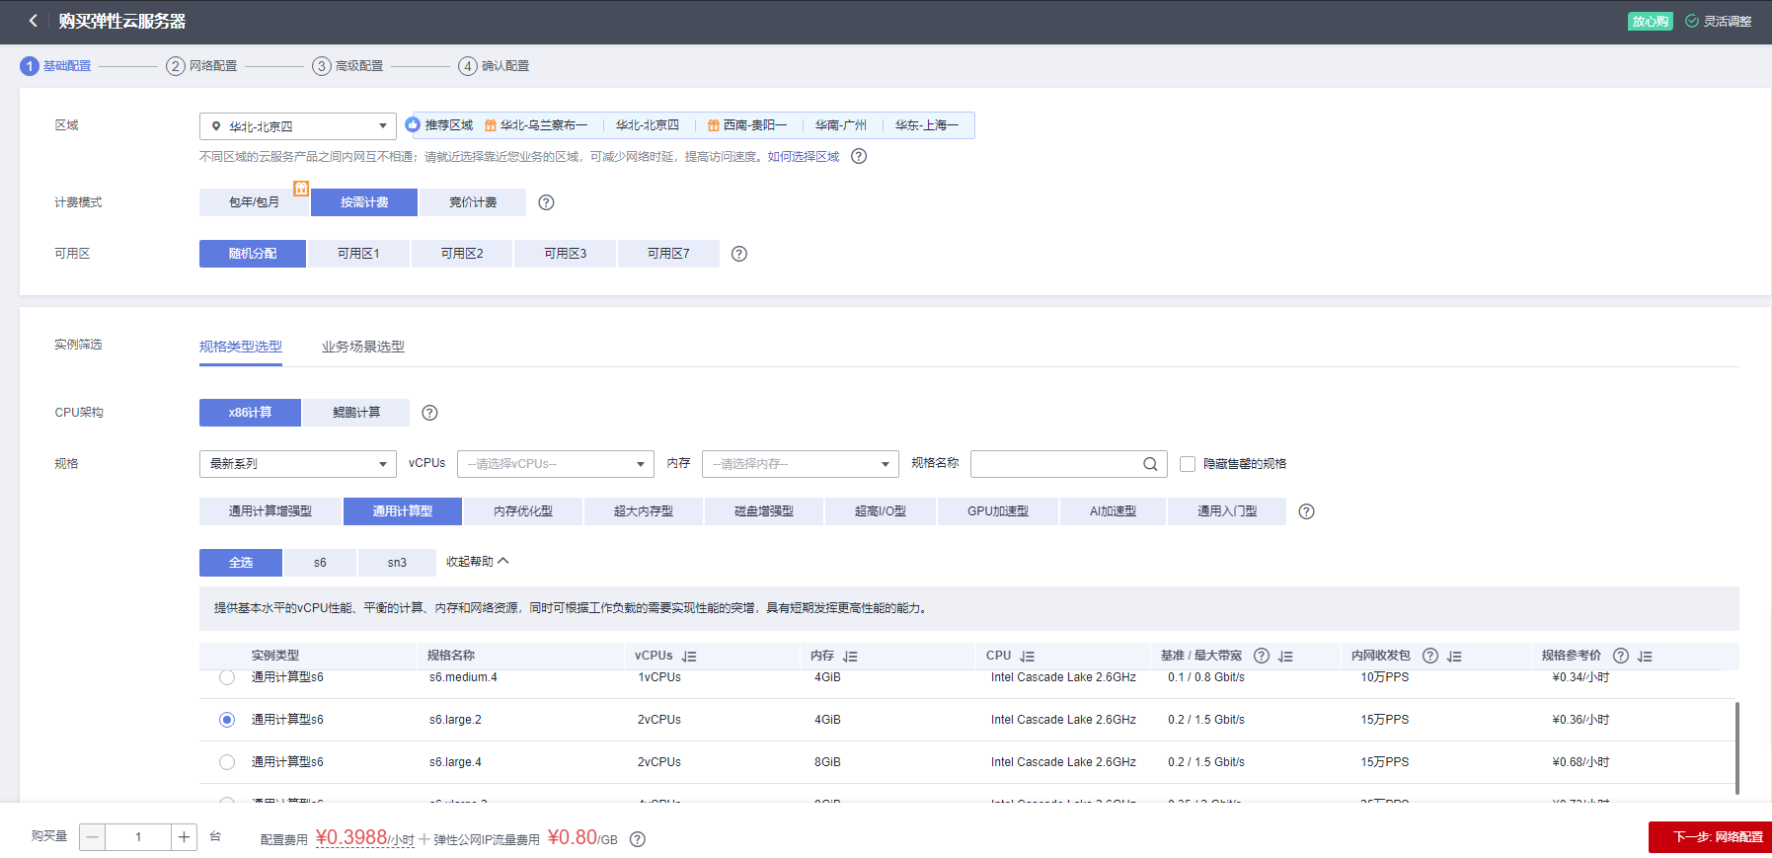

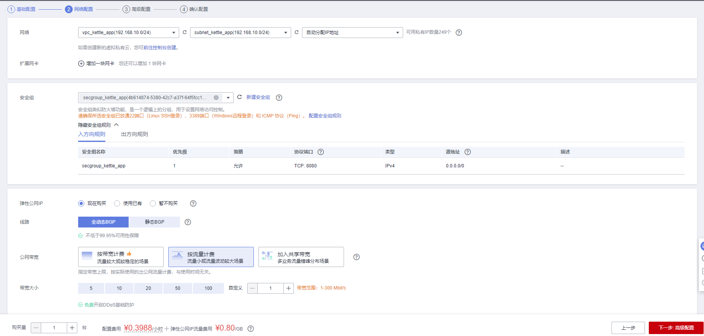

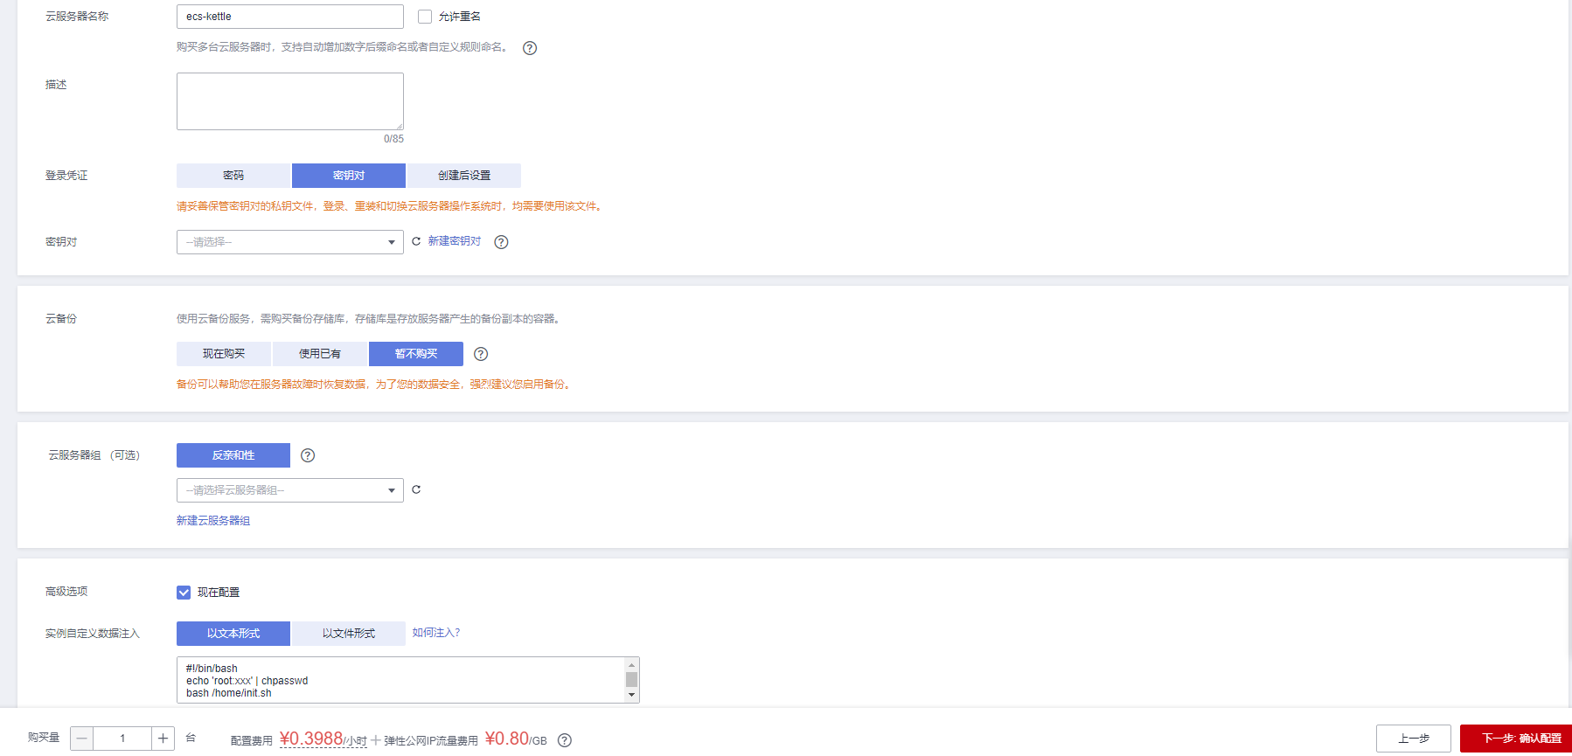

**值得注意的是：**

* VPC您可以自行创建
* 安全组选择3.1.1章节中配置的安全组
* 弹性公网IP选择现在购买，推荐选择“按流量计费”，带宽大小可设置为5Mbit/s
* 其余默认或按规则填写即可。

# 商品使用

## NebulaGraphd使用

**连接数据库,进入opt目录，通过nebula-console连接**

**【cd /opt**

**./nebula-console -addr 127.0.0.1 -port 9669 -u root -p nebula】**

**创建空间**

**【CREATE SPACE my_space (replica_factor = 1, partition_num = 10, vid_type = FIXED_STRING(32));】**

**切换空间**

**【USE my_space;】**

**创建标签**

**【CREATE TAG person(name string, age int);】**

**插入数据**

**【INSERT VERTEX person(name, age) VALUES "p1": ("Alice", 30);】**

**查询数据**

**【FETCH PROP ON person "p1" YIELD properties(vertex);】**

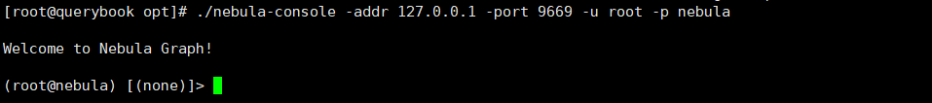

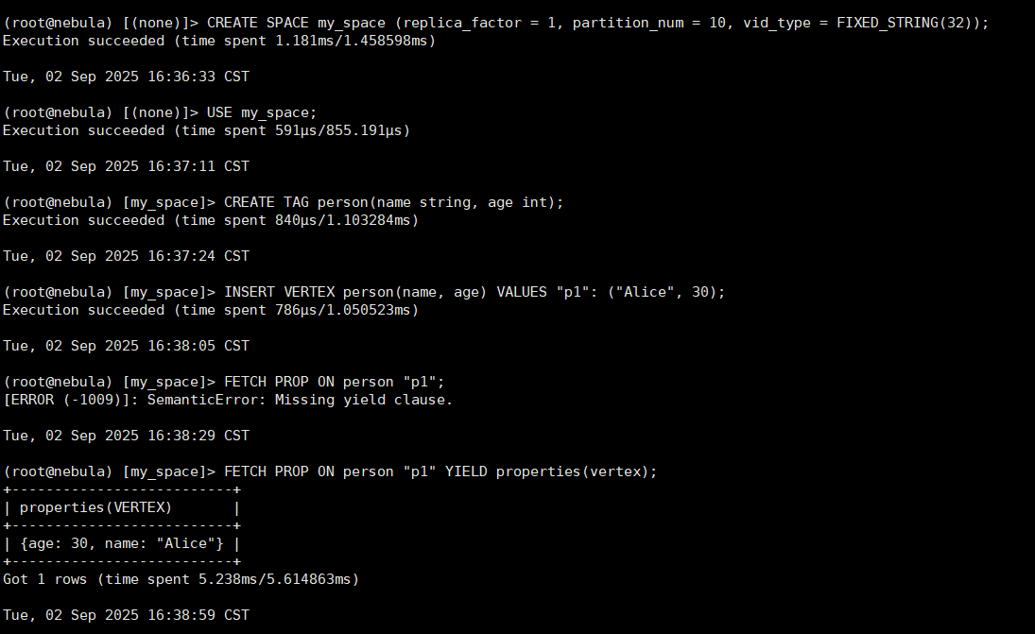

## 参考文档

* [NebulaGraph官网文档](https://docs.nebula-graph.com.cn/3.8.0/2.quick-start/3.quick-start-on-premise/2.install-nebula-graph/)